**CITS 프로그램 사용 설명서**

조원: 장규영, 문기창, 류남광

**[화면 구성]**

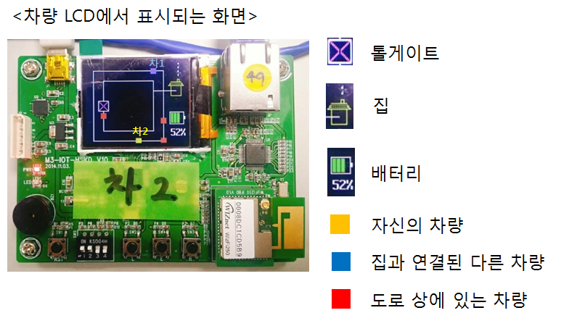

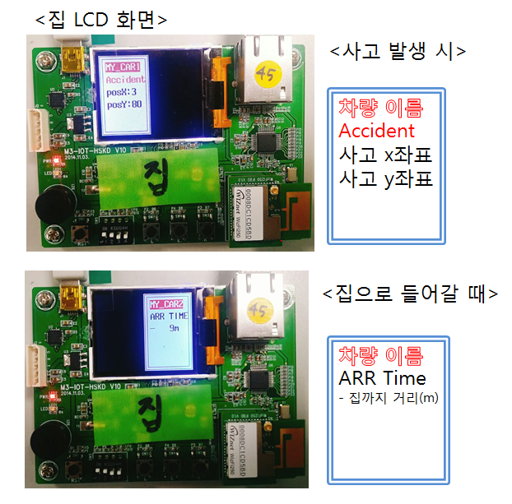

**[사용방법]**

1. 자동차 보드의 중간 버튼은 집으로 가는 버튼, 왼쪽/오른쪽 버튼은 차선 변경 버튼

2. 집에 도착한 후 자동차 보드의 중간 버튼 다시 누를 시 도로주행

3. 보드 뒤집을 시 사고 발생

**[기능 소개]**

1. 차 보드 중간 버튼 누르면 집까지 예상도착 시간을 집 보드에 띄워줌

2. 사고 발생 시 집 보드에 사고 좌표 띄워줌

3. 집 도착 시 4가지 정보(주행 거리, 사고 횟수, 요금 계산, 배터리 양) 보여줌

4. 차 보드 왼쪽, 오른쪽 버튼 누르면 차선 변경. 변경 불가 시 경적 울림

5. 앞 차와 안전거리 이내이면 경적 발생, 속도 조절. 거리 유지

6. 차선 변경 시 원래 속도로 복구

7. 사고 발생 시 뒤 차들은 멈춤

8. 집에 도착 후 다시 중간 버튼 누를 시 원래 차도로 돌아가 주행

9. 톨게이트 지날 때 요금 정산되고 속도 감속 후 원래 속도로 돌아감

10. 보드를 뒤집으면 사고 발생되어 배터리가 0으로 떨어지고 일정 시간 동안 멈춤

11. 집으로 들어가면 배터리 1%씩 충전